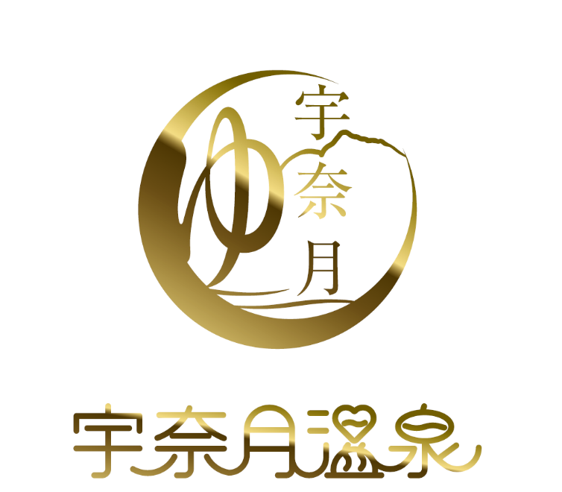

７月１７日

まさし＆和樹のナルホドなっとく

　　 うなづきライヴ 記念

福引抽選会

宇奈月温泉のスパウォーター（温泉水）配合

宇奈月温泉つべつべフェイスマスク

宇奈月温泉の成分と海洋深層水を使った

つべつべ宇奈月 入浴剤

20本

4

15本

5本

2

等

5

等

等

3

1

等

5本

来て！見て！選ぶ！宇奈月・くろべをまるかじり！

宇奈月・くろべ 食べ歩きクーポン

「権利の乱用」　初の判決が言い渡された

宇奈月木管事件　手ぬぐい

1

等

1本

等

宇奈月温泉10旅館で使える

宿泊補助券　１０，０００円分